«Теремок»
Игровое дидактическое пособие по математике для детей старшего возраста.

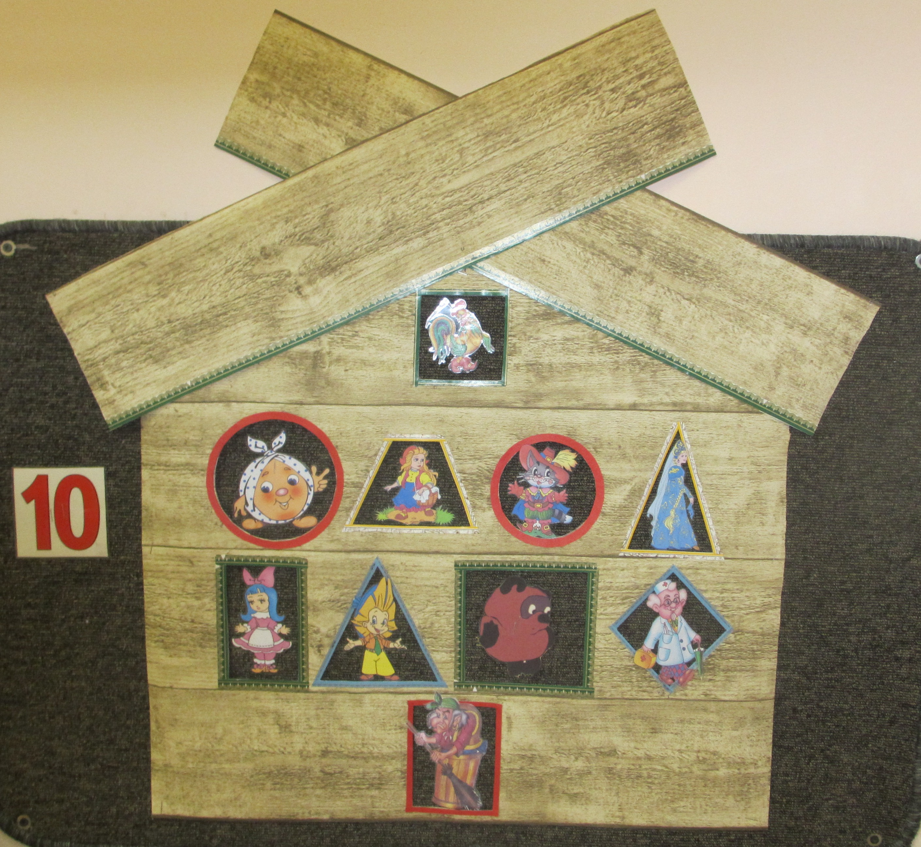

Цель.
Закрепить знания и умения детей
Задачи.
Упражнять в счете в пределах десяти.
Развивать умение соотносить число с цифрой и цифру с числом.
Упражнять в ориентировке на ограниченной плоскости, отражать в речи направление: «слева», «справа», «между», «вверху», «внизу».
Закреплять знания о геометрических фигурах.

Дидактическое пособие «Теремок» относится к образовательной области «Познания» (ФЭМП). Оно интегрировано в образовательную область «Коммуникация» (развитие речи), так как в процессе игры дети упражняются в употреблении предлогов с пространственным значением, закрепляют умение отвечать на вопросы полными предложениями.

Оборудование: фланелеграф, макет домика, набор карточек с цифрами от1 до 10, набор карточек с изображением героев сказок и мультфильмов.

1 этап. Дети совместно с воспитателем рассматривают пособие. Отмечают количество этажей, наличие окон. Определяют число окошек на каждом этаже, сравнивают их количество. Сравнивают окошки по форме и цвету. Рассматривают карточки с героями сказок и мультфильмов. Вспоминают названия сказок и мультфильмов.
2 этап. В окошки помещаются сказочные герои. Дети определяют количество жителей теремка (каждый раз число жителей разное) и рядом с домиком на фланелеграфе прикрепляют соответствующую цифру. Второй вариант: рядом с теремком заранее прикреплена цифра, дети должны назвать её. Затем в соответствии с цифрой разместить в окошках соответствующее количество героев сказок. Детям даётся задание: сравнить количество жильцов на этажах.
3 этап. Закрепление знаний геометрических фигур.
Примерные вопросы.
Назвать форму окошка, в котором живёт Винни-Пух? Кто из жильцов смотрит в окошко круглой формы? У кого из жильцов Красное окошко? Какого цвета и формы окошко у Мальвины? На каком этаже расположено то или иное окошко? Сколько окошек квадратных (круглых, прямоугольных, треугольных…)? Сколько окошек синих (красных, зелёных, желты)? Как вы определили? Каких окошек больше (меньше)?
4 этап. Упражнение в ориентировке на ограниченной плоскости.
Примерные вопросы.
Над кем живёт Петушок? Кто живёт между Петушком и Крокодилом Геной? Назови соседей Царя.
Усложнённый вариант.
Ребёнку предлагается самому рассказать, где живёт герой (определить его пространственное положение).

